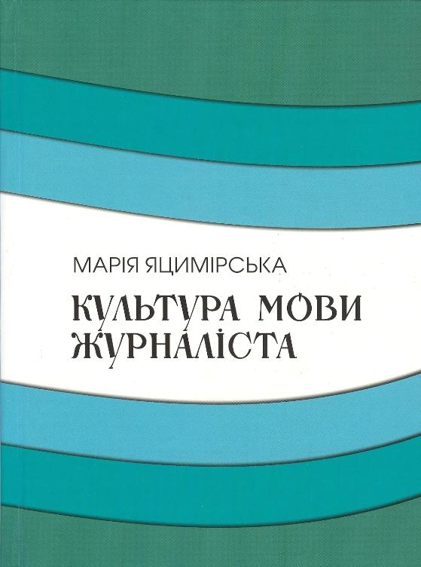
У навчальному посібнику пояснено етапи еволюції масового комунікування, природу та функції мови. Подано важливі теми з теорії ортології: імперативні та диспозитивні мовні норми; культура звертань і слововживання в засобах масової інформації; особливості нової лексики в ЗМІ; експресивний словотвір та інші. Практикум з культури української мови поглибить знання орфоепії, нової медійної термінології, правильного поєднання числівників з іменниками, орфографії та пунктуації; виробить навики літературного редагування. Навчальні матеріали з красномовства й мовотворчості спрямовані на ефективну реалізацію креативної, репрезентативної, культуроносної та інших функцій мови ЗМІ.
Для студентів, аспірантів, журналістів, літературних редакторів.

